Сергій Савчук: Перший ЕСКО-інвестор почав отримувати повернення своїх інвестицій, вкладених у підвищення енергоефективності школи на Одещині
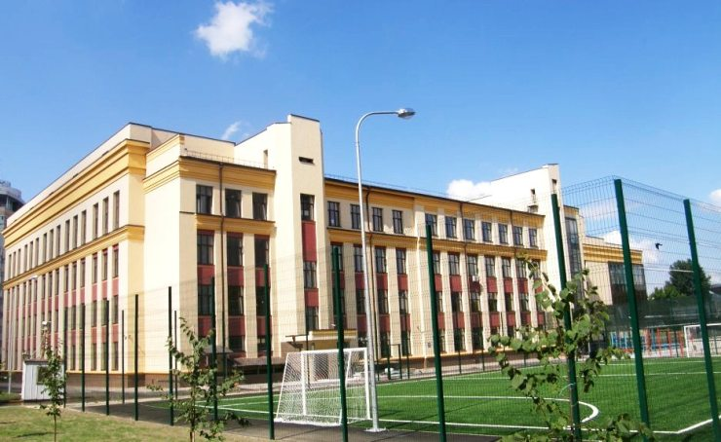
Перший в Україні ЕСКО-інвестор вже повернув вкладені ним кошти в енергосервіс бюджетного об’єкту на Одещини за три місяці опалювального сезону 2016-2017 рр. Таким чином, компанія ТОВ «ІНТЕРЕНЕРГО СЕРВІС», що підписала перший в Україні контракт на утеплення об’єктів соціальної сфери в Одеській області, мала змогу переконатися в економічній привабливості таких проектів та надійності укладання енергосервісних договорів із місцевою владою.
Як нагадав Голова Держенергоефективності Сергій Савчук, весною 2016 року було проведено комплексний енергетичний аудит на об’єктах бюджетної сфери Савранського району Одеської області (95% об’єктів бюджетної сфери району). Його результати відкрили можливості до залучення приватних інвестицій в енергомодернізацію об’єктів бюджетної сфери району – інвестори могли оцінити економічну доцільність вкладення власних коштів у проекти, що реалізуватимуться за механізмом енергосервісу (ЕСКО).
Сергій Савчук запевнив, що швидкий та успішний початок реалізації ЕСКО-проекту у цій школі, проходження усіх організаційних, тендерних і договірних процедур було результатом злагодженої роботи КиївЕСКО, яка надавала консалтингові послуги для реалізації цього проекту, прагнення інвестора взяти участь у вигідному проекті та політичної волі місцевої влади.
На сьогодні, інвестор вже впровадив низку енергоефективних заходів в Осичківській загальноосвітній школі І-ІІІ ступенів Савранського району Одеської області, а саме: здійснив гідрохімічну чистку системи опалення; провів ремонт системи опалення; встановив гідравлічне балансування в системі опалення; відрегулював налаштування системи вентиляції; налагодив облік генерації теплової енергії; імплементував на об’єкті систему контролю та моніторингу споживання паливо-енергетичних ресурсів.
«Витрачені кошти та зусилля не були даремними. Очікуваний результат скорочення споживання вугілля (у 8%) від першого етапу енергоефективних заходів було перевершено у декілька разів. Попереду другий етап – утеплення горища навчального закладу. Сподіваємося, що приклад ТОВ «ІНТЕРЕНЕРГО СЕРВІС» стане поштовхом до співпраці інших інвесторів із місцевою владою. Завдяки інвестиціям в енергосервіс зростатиме рівень енергоефективності бюджетних установ та поліпшуватиметься мікроклімат в школах, дитсадках, лікарнях та інших закладах – навіть в умовах дефіциту бюджетних коштів», – повідомив Голова Агенства.
Управління комунікації та зв’язків з громадськістю

